تجربة (2)
تخمين ارتفاع خلط الملوثات ليلاً ونهاراً
هدف التجربة: تحديد وحساب ارتفاع خلط الملوثات (ارتفاع الطبقة المحاددة) خلال دورة يوم كامل باستخدام تسجيلات جهاز الراديوسوند خلال الليل المظلم.

الجزء النظري
يعرّف ارتفاع الخلط Mixing height (H_{m}) على انه ارتفاع الطبقة المجاورة والملامسة مع سطح الارض التي يحدث خلالها خلط للملوثات او اية مكونات سواء كانت منبعثة او مسحوبة اليها وعليه فان الملوثات تتشتت عموديا بوساطة الاضطراب الحملي او الميكانيكي خلال تدريج زمني حوالي ساعة واحدة [4].
يبلغ ارتفاع الطبقة المحاددة Boundary layer (h) ما بين 500 m و3000 m وتقسم الى طبقة سطحية (تبلغ 10% من ارتفاع الطبقة المحاددة وتكون القرب الى سطح الارض) وطبقة حملية متعادلة التي تسمى بالطبقة المختلطة عند قمة الطبقة المختلطة نجد طبقة الانقلاب، بعد هذه الطبقة يصبح الجو حاراً كما موضح بالشكل (3-11).
وبسبب ان سطح الارض تتغير درجة حرارتها اسرع من الهواء، لذا فانها تؤثر فجاة على الهواء الذي يعلوها فعليه درجة حرارته في الطبقة السطحية سيمتلك انحدارات مختلفة عن معدل الانحدار الاديباتيكي الجاف، لذلك فان انحدارات درجة الحرارة العمودية ستكون مختلفة خلال النهار والليل والتي ستؤثر على استقرارية الطبقة. حيث تصبح الطبقة السطحية والجزء الكبير من الطبقة المختلطة في الليل مستقرة عندما تتزايد درجة الحرارة مع الارتفاع بسبب التبريد الاشعاعي للارض.
عند قمة الطبقة المحاددة انحدار درجة الحرارة عادة موجب (يعني مستقر) ويكون الاضطراب خامل وهذه هي طبقة انقلاب التي من الصعوبة النفاذ خلالها لذا تعتبر بمثابة سقفا للتلوث لهذا فان معظم التلوث المنبعث عند مستوى سطح الارض سينتشر تقريبا نحو الاعلى لغاية 3 km من الغلاف الجوي مع تشتت اضافي الى التروبوسفير الحر كونها عملية بطيئة.
عند وقت الليل المتاخر والصباح الباكر حيث يكون هناك اوقات متنوعة بعد شروق الشمس وممكن توضيح ارتفاع الخلط في الشكل (3-11). منحنى A يبيّن الحالة المستقرة عند الظلام والجو المستقرة خلال وقت الليل مع عدم حدوث خلط. عند تسخين الارض بسبب الاشعاع الشمسي فان المقطع العمودي يصبح مثل منحنى B بحيث يكون ارتفاع الخلط ضغير كان 100 m، خلال هذا الارتفاع يحدث الاضطراب والخلط. وعند تقدم واستمرار الوقت يزداد ارتفاع الخلط نتيجة تكوين الطبقة الغير مستقرة قرب الارض التي تصبح اكثر سمكاً. وعند منتصف النهار او وقت العصر يصل ارتفاع الخلط طبقة الانقلاب للطبقة المحاددة الجوية كما مبيّن في الشكل (3-11) ثم يبدأ بالتناقص عند غياب الشمس ويرجع اصغر ما يمكن عند الظلام الدامس وهذا الشكل ايضاً يوضّح طريقة تخمين حساب H_{m} عند اوقات مختلفة بدأً من الصباح الباكر وبقية اوقات اليوم الواحد مع ملاحظة زيادة ارتفاع الخلط مع الوقت.

المواد والادوات المستخدمة
1. مخطط T-$∅$ فارغ.
2. بيانات درجات الحرارة لارتفاعات مختلفة مأخوذه من تسجيلات الراديوسوند لوقت 0000 GMT لمحطة مطار بغداد الدولي، الموضّحة بالجدول (3-4).
3. بيانات درجات الحرارة السطحية لاربع اوقات رصد رئيسية لنفس المحطة اعلاه والتاريخ الشكل (2-6).
4. مساطر قياس.
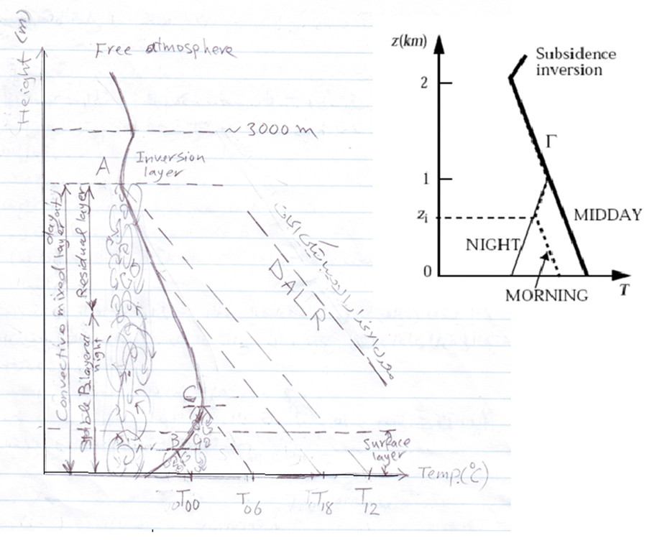
الشكل (3-11): يبيّن تغاير درجة الحرارة مع الارتفاع خلال النهار والليل مع تحديد ارتفاع الخلط.

جدول (3-4): بيانات درجات حرارة الهواء المحيطية مع الارتفاع.
Z (km) | 0.01 | 0.2 | 0.4 | 0.6 | 0.8 | 1 | 1.2 | 1.5 | 1.8 | 2.0 | 2.2
T (°C) | 3.0 | 3.5 | 4.3 | 3.1 | 2.4 | 2.1 | 1.8 | 1.2 | 0.4 | -1 | -3

طريقة العمل
1. ثبت قيم جهاز الراديوسوند اي قيم درجات الحرارة وفقا للارتفاعات المناظرة لهم على منحني T-$∅$ مؤشراً بنقاط غامقة لجميع النقاط.
2. صلّ بين القيم بخطوط متصلة وبذلك تحصل على منحني درجة الحرارة البيئية.
3. على محور السينات الذي هو محور درجات الحرارة ومن ارتفاع الصفر ثبت قيم درجات الحرارة حسب الاوقات.
4. من قيمة كل درجة الحرارة السطحية اصعد مع خط الاديبات الجافة (معدل الانحدار الاديباتيكي الجاف) الى ان يقطع منحني درجة الحرارة البيئي.
5. من نقطة التقاطع تحرك نحو المحور الصادي (محور الارتفاع) افقياً الى ان يقطع المحور وحدد قيمة الارتفاع الذي يمثل ارتفاع الخلط (ارتفاع الطبقة المحاددة)، H_{m}.
6. سجّل قيم ارتفاع الخلط في الجدول ادناه.

الاوقات (GMT) | 00 | 12 | 18 | 00
T (°C) | 6 | 25 | 18 | 5
H_{m} (m)

7. ارسم العلاقة البيانية بين الاوقات الزمنية على محور السينات وقيم H_{m} على محور الصادات ثم ارسم افضل خط بياني.
المناقشة
س1: ناقش علاقة ارتفاع الخلط مع اوقات الرصد خصوصاً بعد شروق الشمس؟
الجواب:--------------------------------------------------------------------------------------------------------------.
ارتفاع الخلط (m)
أوقات الرصد الرئيسية GMT

س2: اشرح ومن خلال نتائجك مدى تاثير درجات الحرارة على صعود او هبوط قيم ارتفاع الخلط؟
الجواب: ----------------------------------------------------------------------------------------------------------------------------------------------------------------------.
س3: وضّح العلاقة بين انحدارات درجات الحرارة مع الاستقرارية الجوية ومن ثم مع قيم ارتفاعات الخلط؟
الجواب:--------------------------------------------------------------------------------------------------------------.
س4: ماذا تتوقع لنتائجك لو كانت البيانات ماخوذة من محطة داخل مركز مدينة حضرية؟
الجواب:--------------------------------------------------------------------------------------------------------------.
س5: أذكر اهم التفاعلات الكيميائية التي تنتج SO₂؟
الجواب:-----------------------------------------------------------------------------------------------------------------------------------------------------------------------.

